新 书 推 荐

中文书名：《种群描述法在遗传学和基因组学研究领域的应用：快速发展领域新框架》
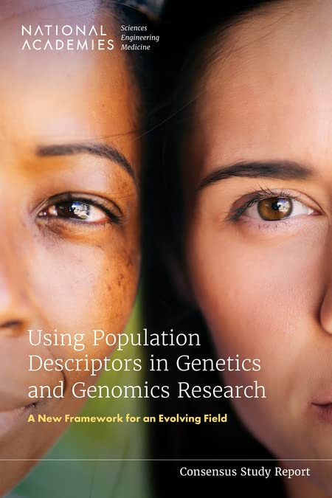
英文书名：Using Population Descriptors in Genetics and Genomics Research: A New Framework for an Evolving Field
作 者：Medicine National Academies of Sciences, Engineering
出 版 社：National Academies Press
代理公司：ANA/Leah
出版时间：2023年12月
代理地区：中国大陆、台湾
页 数：238页
审读资料：电子稿
类 型：大众社科

内容简介：

相较之前，获取遗传和基因组信息已经变得更加容易，使用人类遗传数据的研究在过去十年中呈“指数级增长”。遗传学和基因组学研究目前多由跨学科的广泛研究人员进行，而他们可能会不一致或不恰当地使用种群描述符来捕捉连续人类遗传变异的复杂模式。

应美国国立卫生研究院的要求，美国国立科学院组建了一个由专家志愿者组成的跨学科委员会进行了一项研究，以审查和评估在基因组学研究中使用种族、民族、血统和其他人口描述符的现有方法、益处和挑战。由此产生的报告侧重于了解基因组学研究中群体描述符的当前使用，确保研究人员实践的正规和准确，并规范在生物医学和科学界采用该实践的过程。

感谢您的阅读！
请将反馈信息发至：版权负责人
Email：Rights@nurnberg.com.cn
安德鲁·纳伯格联合国际有限公司北京代表处
北京市海淀区中关村大街甲59号中国人民大学文化大厦1705室, 邮编：100872
电话：010-82504106, 传真：010-82504200
公司网址：http://www.nurnberg.com.cn
书目下载：http://www.nurnberg.com.cn/booklist_zh/list.aspx
书讯浏览：http://www.nurnberg.com.cn/book/book.aspx
视频推荐：http://www.nurnberg.com.cn/video/video.aspx
豆瓣小站：http://site.douban.com/110577/
新浪微博：安德鲁纳伯格公司的微博_微博 (weibo.com)
微信订阅号：ANABJ2002


